Муниципальное общеобразовательное учреждение
«Тверская гимназия №8»

ПРОЕКТ
на тему
«Практическое доказательство закона Бойля-Мариотта в лаборатории»
предмет физика

Ученицы 10 «А» класса
Красильниковой Виктории Денисовной
Руководитель проекта:
Покатович Оксана Александровна, учитель физики

г. Тверь 2025г
ПАСПОРТ ПРОЕКТА
Название проекта: «Практическое доказательство закона Бойля-Мариотта в лаборатории»
Руководитель проекта Покатович Оксана Александровна
Автор проекта Красильникова Виктория Денисовна
Учебная дисциплина Физика
Тип проекта Исследовательский проект
Цель работы Практическое подтверждение закона Бойля-Мариотта
Задачи работы
1. Изучить теоретические основы закона Бойля-Мариотта.
2. Провести эксперимент по измерению давления и объема газа.
3. Собрать и проанализировать данные для подтверждения обратной пропорциональности давления и объема.
Вопрос проекта: Как изменение объема газа влияет на его давление при постоянной температуре, и соответствует ли это экспериментальное поведение теоретическим предсказаниям закона Бойля-Мариотта?
Краткое содержание проекта: Проект начнется с изучения теоретических основ закона Бойля-Мариотта, после чего будет проведен эксперимент, в ходе которого я соберу данные о давлении и объеме газа при различных условиях. Полученные данные будут записаны в таблицу, а затем проанализированы. В результате проекта я смогу не только подтвердить закон Бойля-Мариотта на практике, но и развить навыки работы с научными инструментами, анализа данных.
Продукт Таблица с результатами исследования, презентация
Реализация проекта
Эксперимент проводится с использованием манометра, шприца и крана, где последовательно изменяется давление, фиксируя объем газа, что позволяет проанализировать результаты и подтвердить закон Бойля-Мариотта.

Практическое доказательство закона Бойля-Мариотта в лаборатории
Введение
В рамках школьного курса физики учащиеся сталкиваются с множеством законов и принципов, которые описывают поведение физических явлений. Одним из таких законов является закон Бойля-Мариотта, который утверждает, что при постоянной температуре объем газа обратно пропорционален давлению, действующему на него. Этот закон имеет важное значение в различных областях науки и техники, включая метеорологию, инженерное дело и биологию. В данном проекте под названием «Практическое доказательство закона Бойля-Мариотта в школьной лаборатории» я стремлюсь не только подтвердить этот закон экспериментально, но и углубить понимание учащихся о свойствах газов.
Выбор данной темы обусловлен моим интересом к экспериментальной физике и желанием продемонстрировать, как теоретические знания могут быть применены на практике. Я считаю, что опытное подтверждение физических законов способствует более глубокому пониманию предмета и развивает навыки научного мышления. Проведение экспериментов в школьной лаборатории позволяет не только увидеть закон в действии, но и развивает навыки работы с лабораторным оборудованием.
Актуальность проекта заключается в том, что понимание газовых законов является основополагающим для изучения многих явлений в природе и технике. Кроме того, в условиях современных образовательных стандартов важно развивать практические навыки у учащихся, что способствует формированию научного подхода к изучению окружающего мира.
Цель данного проекта — провести экспериментальное исследование, подтверждающее закон Бойля-Мариотта, и представить полученные результаты в доступной форме. Для достижения этой цели необходимо решить несколько задач:
1. Изучить теоретические основы закона Бойля-Мариотта и его применение.
2. Подготовить необходимое оборудование и материалы для проведения эксперимента.
3. Провести экспериментальные измерения давления и объема газа.
4. Проанализировать полученные данные и сделать выводы о соответствии результатов теории.
Проект рассчитан на учащихся старших классов школы, а также на преподавателей физики, которые могут использовать его в учебном процессе. Он может быть полезен как для самостоятельного изучения, так и в рамках уроков физики, где акцент делается на практическое применение знаний.
Продуктом проекта станет подробный отчет о проведенном эксперименте, включающий описание методологии, результаты измерений, графическое представление данных и выводы. Также планируется подготовка презентации, которая позволит наглядно продемонстрировать процесс эксперимента и его результаты. Это поможет не только закрепить знания о законе Бойля-Мариотта, но и вдохновить учащихся на дальнейшее изучение физики через практические опыты.

Основное содержание
Оборудование: прозрачная трубка с кранами на концах, мерный цилиндр, измерительная лента, барометр.
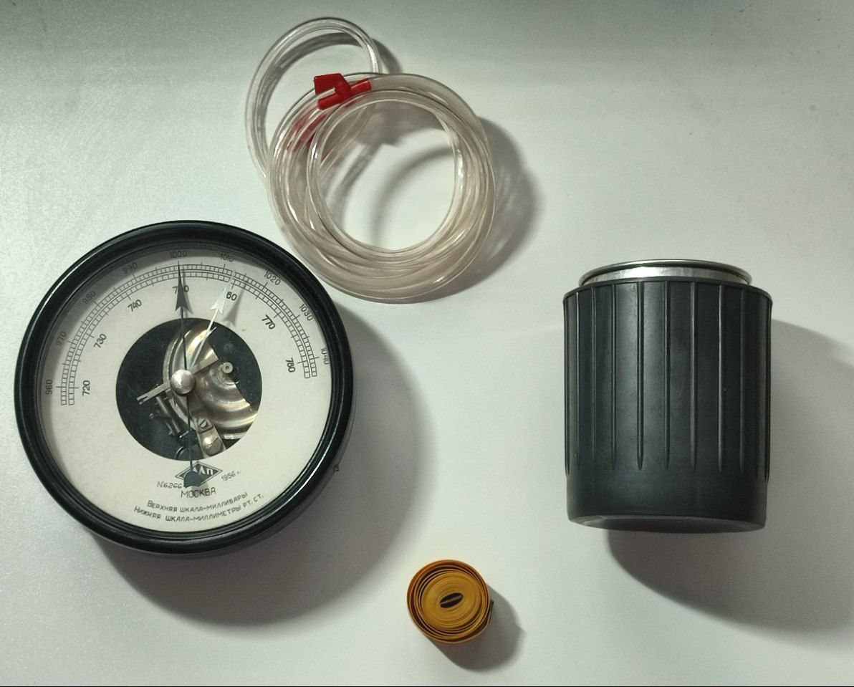
Фотография 1
Целью моей работы было проверить соотношение между объемом и давлением определенного количества газа при его изотермическом сжатии. В соответствии с законом Бойля-Мариотта я знала, что это соотношение должно иметь вид: V₁P₁ = V₂P₂, где V₁ и V₂ — объемы, занимаемые газом соответственно до и после сжатия, а P₁ и P₂ — его давления.
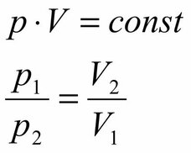
Формула 1
Закон Бойля-Мариотта
Объектом моего изучения стал воздух, находящийся внутри прозрачной трубки. До сжатия я зафиксировала следующие параметры: давление было атмосферным, объем равнялся объему внутренней полости трубки, а температура соответствовала температуре воздуха в помещении.
Для сжатия воздуха в трубке я закрыла один из кранов, оставив второй открытым. Конец трубки с открытым краном я погрузила до дна мерного цилиндра, который предварительно заполнила водой комнатной температуры, не долив до края 15-20 мм. Через открытый кран в трубку вошла вода и сжала воздух до тех пор, пока его давление не сравнялось с внешним давлением. Таким образом, после сжатия параметры воздуха оказались следующими: объем стал равен объему внутренней полости за вычетом объема воды, вошедшей в трубку, а давление увеличилось на величину гидростатического давления столба воды в цилиндре. Температура при этом не изменилась.
Объем внутренней полости трубки я определила как произведение площади ее поперечного сечения на длину. Поскольку поперечное сечение трубки было одинаковым по всей длине, объем воздуха мне было удобно измерять в условных единицах, приняв за условную единицу единицу длины воздушного столба.
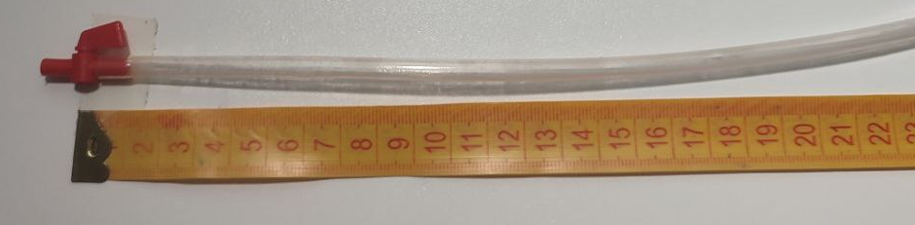
Фотография 2
В исходном состоянии давление я определила по показаниям барометра-анероида, а объем измерила с помощью измерительной ленты по длине внутренней полости.
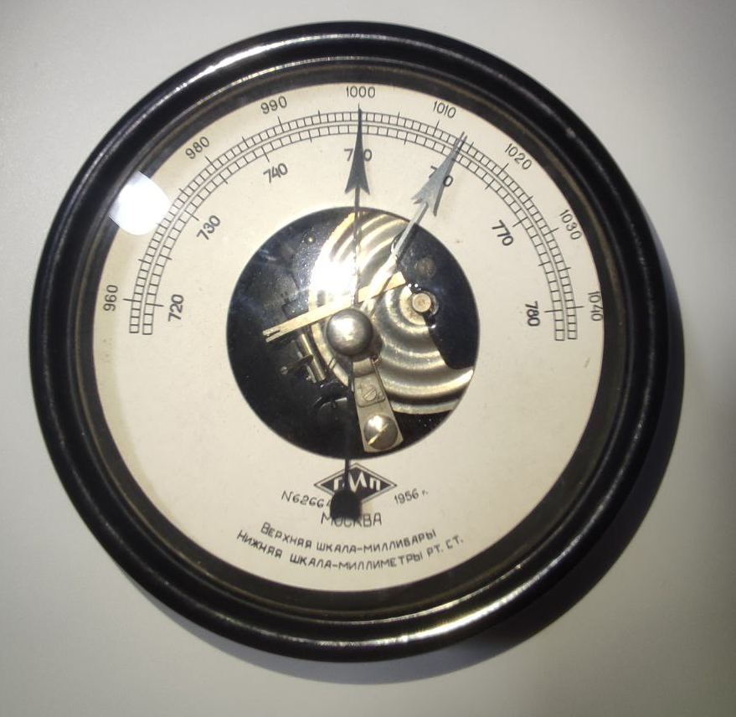
Фотография 3
Для измерения давления во втором состоянии я измерила разницу уровней воды в мерном цилиндре и в трубке — h. По формуле для расчета гидростатического давления жидкости я вычислила давление столба воды: P = ρgh, где ρ — плотность воды. Давление воздуха во втором состоянии оказалось равно сумме атмосферного и гидростатического давлений.

Для определения объема воздуха во втором состоянии я измерила длину столба воды, вошедшей в трубку. Из измеренной ранее длины трубки я вычла длину столба воды.
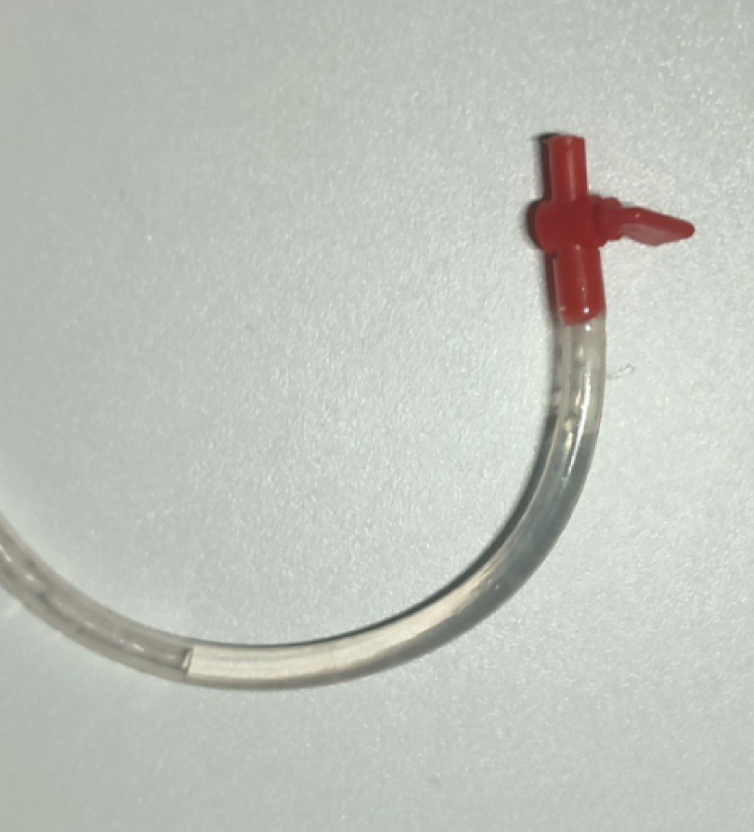
Фотография 4
Чтобы составить таыблицу с результатами измерений, которые подтверждали бы закон Бойля-Мариотта, я совершила несколько действий:
- Я измерила длину воздушного столба в трубке– l₁
- Я закрыла один кран и погрузила конец трубки с открытым краном в мерный цилиндр до дна.
- Измерила длину столба воды, вошедшей в трубку - △I.
- Я измерила разницу уровней воды в мерном цилиндре и в трубке - h.
- Я вычислила длину воздушного столба в трубке после сжатия l₂ = l₁- △l.
- Я вычислила гидростатическое давление воды Р_{в} - pgh.
- Я вычислила давление воздуха в трубке после сжатия Р₂ = Р₁ + Р_{в}
- Все резльтаты заносила в таблицу.

Таблица с результатами измерений и вычислений
l₁, мм | P₁, Па | △l, мм | L₂, мм | h, мм | P_{в}, Па | Р₂, Па | l₁ * P₁ | l₂ * P₂
2000 | 99992 | 65 | 1934 | 31 | 210000 | 309992 | 199 984 000 | 194 084 370

l₁ * P₁ ₌ 2000*99992 =199 984 000
l₂ * P₂ = (l₁- △l) * ( Р₁ + pgh) = (2000-65)*(99992+ 10*1000*0,031) = 194 084 370
Закон Бойля-Мариотта утверждает, что для данного количества газа при постоянной температуре произведение давления (P) на объем (V) остается постоянным. Я выразила это формулой:
P₁ ⋅ V₁ = P₂ ⋅ V₂,
где P₁ и V₁ — давление и объем в первом состоянии, а P₂ и V₂ — во втором.
В моем эксперименте я получила два произведения: 199984000 и 194084370. Хотя значения не совпали точно, они близки. Это могло свидетельствовать о следующих моментах:
- Экспериментальная погрешность из-за человеческого фактора или инструментальных ошибок.
- Температурные колебания, которые могли повлиять на результаты.
- Неподконтрольные условия эксперимента, такие как утечки газа или изменения в окружающей среде
Эти факторы могли объяснить расхождение в результатах.

Заключение
В ходе реализации проекта «Практическое доказательство закона Бойля-Мариотта в школьной лаборатории» я смогла не только глубже понять физические законы, но и научиться применять теорию на практике. Целевая аудитория моего проекта — это учащиеся старших классов, которые изучают физику, а также их преподаватели, заинтересованные в внедрении практических экспериментов в учебный процесс.
Ожидаемые результаты моего проекта заключаются в том, что я смогла наглядно продемонстрировать закон Бойля-Мариотта, что, безусловно, укрепило мои знания о свойствах газов. Социальный эффект включает в себя повышение интереса к естественным наукам среди моих одноклассников и создание позитивного опыта взаимодействия с физикой. Я надеюсь, что результаты моего проекта вдохновят других учеников на дальнейшее изучение науки и помогут им развить критическое мышление и увеличить уровень понимания изотермического процесса.
Перспективы дальнейшего развития проекта выглядят многообещающе. Я могу расширить свои эксперименты, исследуя другие законы физики, такие как закон Шарля или закон Гей-Люссака. Для этого мне понадобятся дополнительные ресурсы, такие как учебные материалы, оборудование и возможность сотрудничества с учеными или учителями физики. Также я могу организовать открытые уроки для младших классов, чтобы поделиться своими знаниями и опытом. Это не только поможет мне углубить свои знания, но и создаст положительный эффект для всего школьного сообщества.

Список источников (литературы)
- Бойль, Р. Закон Бойля о газах / Р. Бойль. – М.: Наука, 1975. – 120 с. – ISBN 978-5-02-030000-9.
- Громов, А. В. Основы физики: Учебное пособие / А. В. Громов. – 3-е изд. Санкт-Петербург: Лань, 2018. – 304 с. – ISBN 978-5-8114-1976-0.
- Дьяков, С. А., Михайлов, А. И. Экспериментальные методы физики: практическое руководство / С. А. Дьяков, А. И. Михайлов. – Москва: Физматлит, 2020. – 256 с. – ISBN 978-5-9221-2047-2.
- Кузнецов, В. И. Физика для всех: доступные эксперименты / В. И. Кузнецов. – Москва: Эксмо, 2019. – 192 с. – ISBN 978-5-04-097123-4.
- Степанов, И. П., Сидоров, А. Н. Лабораторные работы по физике / И. П. Степанов, А. Н. Сидоров. – 2-е изд., перераб. – Новосибирск: Наука, 2017. – 400 с. – ISBN 978-5-02-030001-6.
- Ушаков, В. А., Ковалев, А. С. Законы газов: теоретические и практические аспекты / В. А. Ушаков, А. С. Ковалев. – Москва: Высшая школа, 2016. – 150 с. – ISBN 978-5-06-028000-1.
- Шумилов, Е. П., Рябов, С. В. Физика в экспериментах: учебное пособие / Е. П. Шумилов, С. В. Рябов. – Санкт-Петербург: Питер, 2021. – 240 с. – ISBN 978-5-4461-0601-4.
- Российская академия наук: официальный сайт. – Москва, 2000. – URL: http://www.ras.ru (дата обращения: 05.03.2025).
- Научная библиотека: статьи и исследования по физике / Российская государственная библиотека: [сайт]. – Москва, 2010. – URL: http://www.rsl.ru/science (дата обращения: 05.03.2025).
- Физика и химия газов: закон Бойля-Мариотта // Научно-популярный сайт «Физика для всех»: [сайт]. – URL: http://www.physicforall.ru/boyles-law (дата обращения: 05.03.2025).

